福州规划馆互动展项升级改造项目方案

一、项目背景

**福州规划馆为顺应数字化展览发展趋势，打造更具沉浸感和互动性的城市展示平台，拟对“游船体验区”及“单车骑行体验区”互动展项实施全面升级改造。本次改造将通过提升互动设备、更新数字内容资源、优化交互设计等方式，全面提升展项的科技含量与参与体验，着力打造现代化、沉浸式的城市形象展示窗口。**

二、项目内容

**（一）游艇体验区**

1、展项现状

展厅内墙之上设有投影区域，通过模仿游艇体验，让参观者驾行闽江上。目前，展项配备的模拟游艇设施反应速度迟缓，显示画面仅6㎡，无法满足游客体验需求，且当前展示的画面素材为两江四岸3D建模，质量较为粗糙。

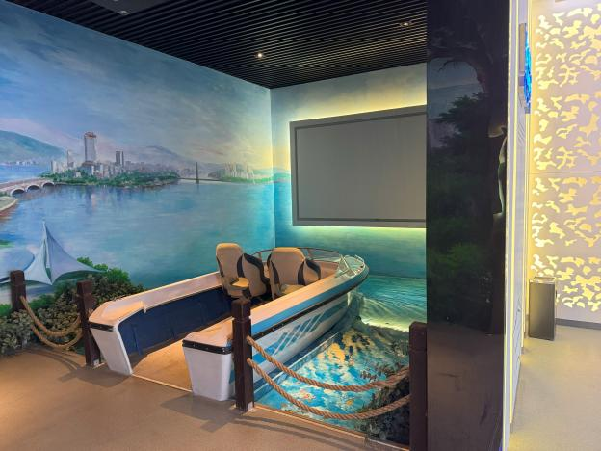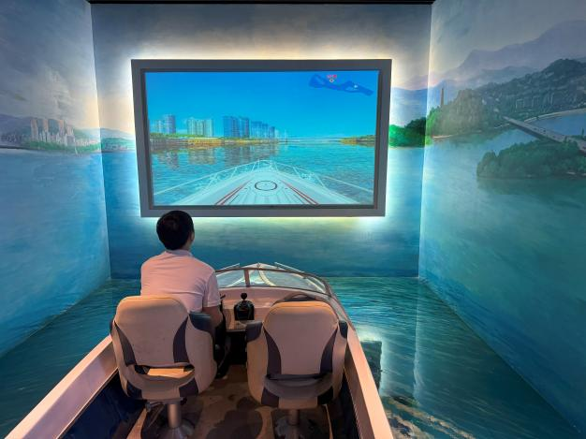

2、改造方向

为打造深度沉浸式体验，本项目拟采用三面投影，大幅扩展视觉展示空间，打造270度环幕沉浸式空间。以福州两江四岸游轮航线为背景，依托AR技术独特的沉浸式交互系统，创新打造虚实融合的**“诗画闽江”**游船驾驶体验项目。

用户可通过操作1:1仿真的方向盘与脚踏板控制器，自主选择六大特色航线（日间/夜间模式各3条，单航线体验时长≥2分钟），在高度还原的虚拟江景中感受逼真的驾驶乐趣。​

1. 参考效果

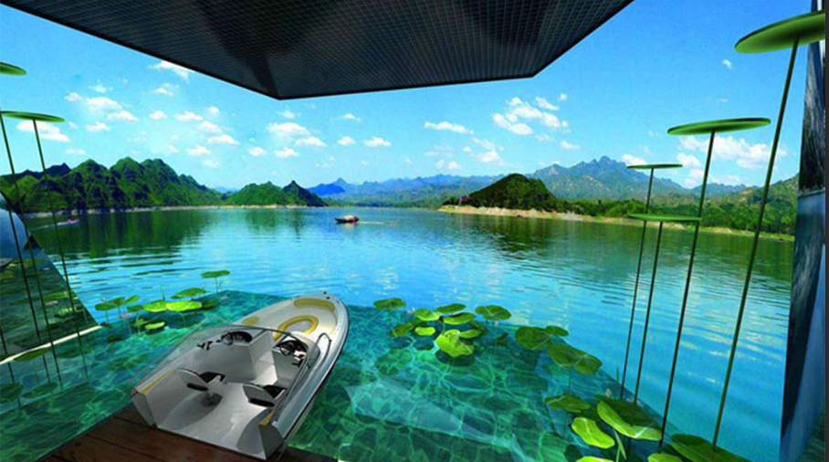

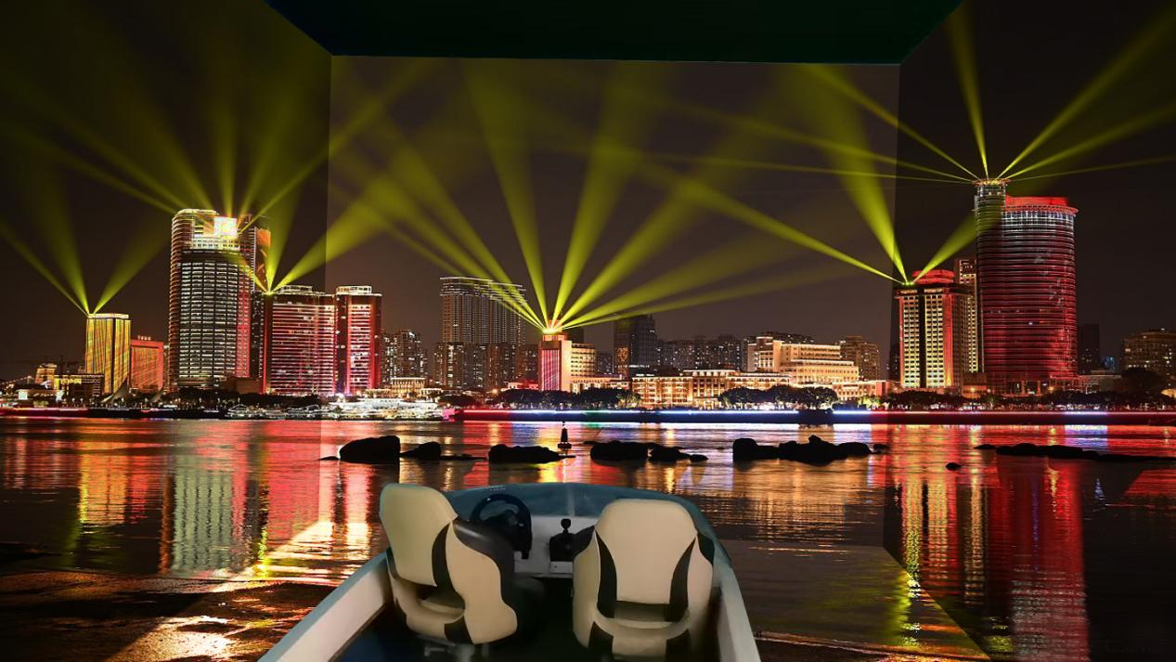

（二）单车骑行体验区

1.展项现状

通过自行车模拟工具，让体验者感受在福州公园骑行的感受。目前，两个骑行设备及投影机存在不同程度的损坏，致使画面模糊，倾斜，同时现有单车高度不利于市民体验。

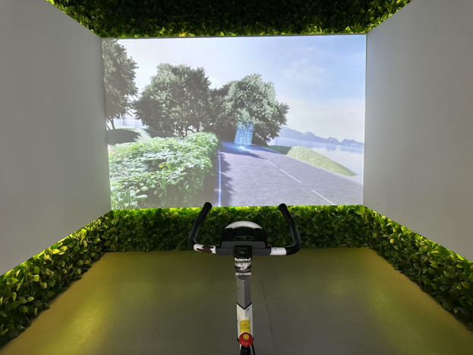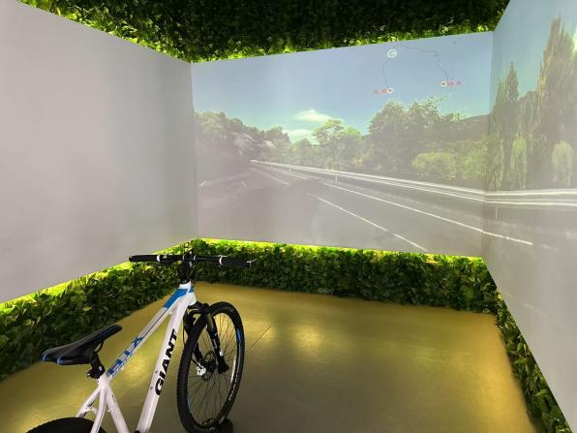

2、改造方向

通过打通原有独立空间，构建贯通式沉浸体验区，打造以低碳环保为主题的“'碳'索福州”骑行竞技体验项目。

依托福州环南台岛滨江骑行绿道实景，运用AR技术打造沉浸式骑行体验系统。系统提供5条特色骑行线路（单线体验≥2分钟），游客可通过智能骑行设备自由选择线路，在逼真的虚拟场景中体验沿途风光，还能参与刺激的双人竞技挑战。系统实时显示骑行速度、里程及碳减排数据，优胜者将获得专属数字勋章，让游客在趣味互动中感受福州独特的生态魅力。

1. 参考效果

